飘扬的红领巾
——“我是美丽江苏小主人”生态环保活动“优秀组织”申报
常州市新北区薛家中心小学“红领巾善真服务中心”，是一个以善真少年为主体的先进组织，依托类型众多的岗位锻炼、主题式的多彩活动以及多元化的“善真“评价方式，该组织成立以下分支:善真服务社、善真小银行、善真志愿团、善真小记者、善真快乐营、善真少儿科学院。这是一个团结友爱、积极向上的大家庭。在这个大家庭里，队员们用自己的智慧和勤奋，书写着成长与进步的篇章；也用着自己的光和热，为环保事业做出贡献。
一、“垃圾分类，红领巾在行动”。
1、垃圾分类 从我做起
为了了解“垃圾”对环境的危害，也了解如何对“垃圾”进行分类，善真小记者对全校师生及家长们进行了“垃圾分类从我做起”的主题环保活动的调查。善真服务社宣传部的队员利用休息时间，走进小区，走进公园，走进菜场等，宣传“垃圾分类，从我做起”，以自己的行动带动周边的人！
2、“小小雷锋在行动”
善真志愿团从校门口出发，每个人都坚持把道路两边的垃圾都捡得干干净净。此外还有一些在不起眼的地方的垃圾大家也都很积极地去捡了。没有一个队员面露嫌弃的表情，只要见了垃圾，都会毫不犹豫的捡起来，积极地捡起地面上的包装袋、卫生纸、塑料袋等白色污染物，并丢到垃圾桶中。积极地将践行雷锋精神和实际行动结合了起来，为自己的十岁献礼！
3、衣旧暖人心
善真快乐营中的棒棒中队全体师生积极开展“暖冬行动——衣旧暖人心” ， 一件旧衣服，一条旧裤子，对薛小学子而言，也许可能已经不合身，只能压在箱底，但对于远在贫困山区的孩子而言，却能给他们送去一份温暖。这次的献爱心活动也得到了家长们的大力支持，他们把孩子的旧衣物洗干净后，用塑料袋装好，有的家长甚至还把新买的衣服捐赠出来，放置进小区门口的旧衣物爱心回收箱。大家每个人都献出了一片爱心，温暖了整个冬天。
二、“我和春天有个约会” ——共栽成长树，认养幸福树
1、校内：共栽成长树，许下新心愿
善真快乐营中的队员们用捡可回收垃圾卖的钱，买来了小树苗，在开心农场挥锹铲土，提水浇灌，栽下一棵成长树。活动中队员们争着挖坑、放树、填土、浇水，在全体队员的共同努力下栽好了一棵棵成长树，接着队员们纷纷把自己精心做好的心愿卡挂到树上，期盼小树茁壮成长，祝愿自己健康、进步！
2、社区：认养幸福树，携手倡环保
红领巾善真服务中心和薛家镇团委联合在橄榄城社区举行了主题是“我和春天有个约会”的植树节活动。他们分工合作，一棵棵树苗被他们满载爱心地栽进了肥沃的土地，开始要茁壮成长啦。最后，队员们认领了自己栽种的树苗，竖起了小小守护员的标牌，并承诺好好爱护树木，保护环境，让我们的薛家镇、常州市甚至让整个地球的环境都变得美好。
三、成立社团，舞台展身手
1、承办升旗仪式：保护环境，人人有责
4月初在这个充满希望的日子里，由红领巾善真服务中心的中棒棒中队的孩子们举行升旗仪式。环保部的孩子们准备了书上的《古今贤文环保篇》台上读上句，台下说下句。环保部部长还介绍了“垃圾分类的知识”，最后有请拿到垃圾纸的同学上台，试着分类投放垃圾。希望大家在今日的日子里能自己坚持分类投放垃圾，并且能带动父母和周围的人一起，保护环境，人人有责！
2、快板表演：善真服务社的宣传部成立了快板队，分别在俩个校区的司令台上表演快板《垃圾分类好处多》
3、善真服务社的宣传部的队员人人都是小小宣传员：放学后和城管叔叔一起发垃圾分类的宣传单。
四、寻找最美“消防安全员”
红领巾善真服务中心中棒棒中队开学转来一个新学生，报名的时候家长说昨天家里因为租住房子电线老化发生火灾，来了两辆消防车灭火，孩子报名要用的户口本，钱，电视机，电脑等都被烧了，损失惨重！为了让孩子感受到身边的消防安全，寻找“最美的消防安全员”榜样，善真服务社组织部成立了红领巾棒棒小队。队员们制定寻访计划，还设置了小策划员、小联络员、小摄影师、小资料员等岗位。于是，一次有意义的“最美消防员”寻访活动开始了。
在学校办起了“消防知识宣传专栏”；在“红领巾广播站“我们积极投稿，大力宣传消防知识；在居民区，队员们拿着传单走家串户，向人们宣传消防知识。附近老百姓戏称善真娃为“消防宣传小分队”。
义卖农场亲手种植的大蒜，善款给消防员买平安果！
一路寻访，队员们感触良多，他们看见消防意识已经浸润到薛家人民的思想和血液中，建设平安家园成为家乡人共同追求。
五、亲亲土地，快乐成长
人，对泥土有一种特殊的情感。人的生活离不开土地，而当人的生命结束的时候，又会回归于土地。队员们开垦了一块农田，让每一名队员都能亲近大自然，亲近土地，用最原始的劳作培养孩子的劳动精神。
善真快乐营中的队员经历了植物生长的过程，其实这一过程与队员成长的过程是相一致的。引领队员亲近土地，阅读土地，对话土地，队员收获了快乐，收获了知识，收获了思考，收获了前进的动力。而劳动，还可以净化一个人的心灵。
“农耕课程”系列活动，是让队员从“知识的课堂”走进“实践的课堂”，从“书本的世界”走入“生活的世界”。让队员在劳动实践中锻炼，在观察记录中收获，在合作探究中成长，在各种丰富多彩的实践活动中，全面提升队员的核心素养。
一次次的主题活动、假日活动、中队个性活动的策划与开展，为队员搭建了展示成长的舞台，为队员体验多彩生活提供了最佳路径，为队员的自身发展提供了广阔的空间，让队员的综合素养在活动中得到发展，实现在成事中成人，以成人促成事的中队建设发展目标。
仰望星空，脚踏实地，我们红领巾善真服务中心的队员都是棒棒的，让一起为生命的成长美丽而努力。

附：
1、自己亲手栽种的大蒜爱心义卖，善款买平安果送消防员
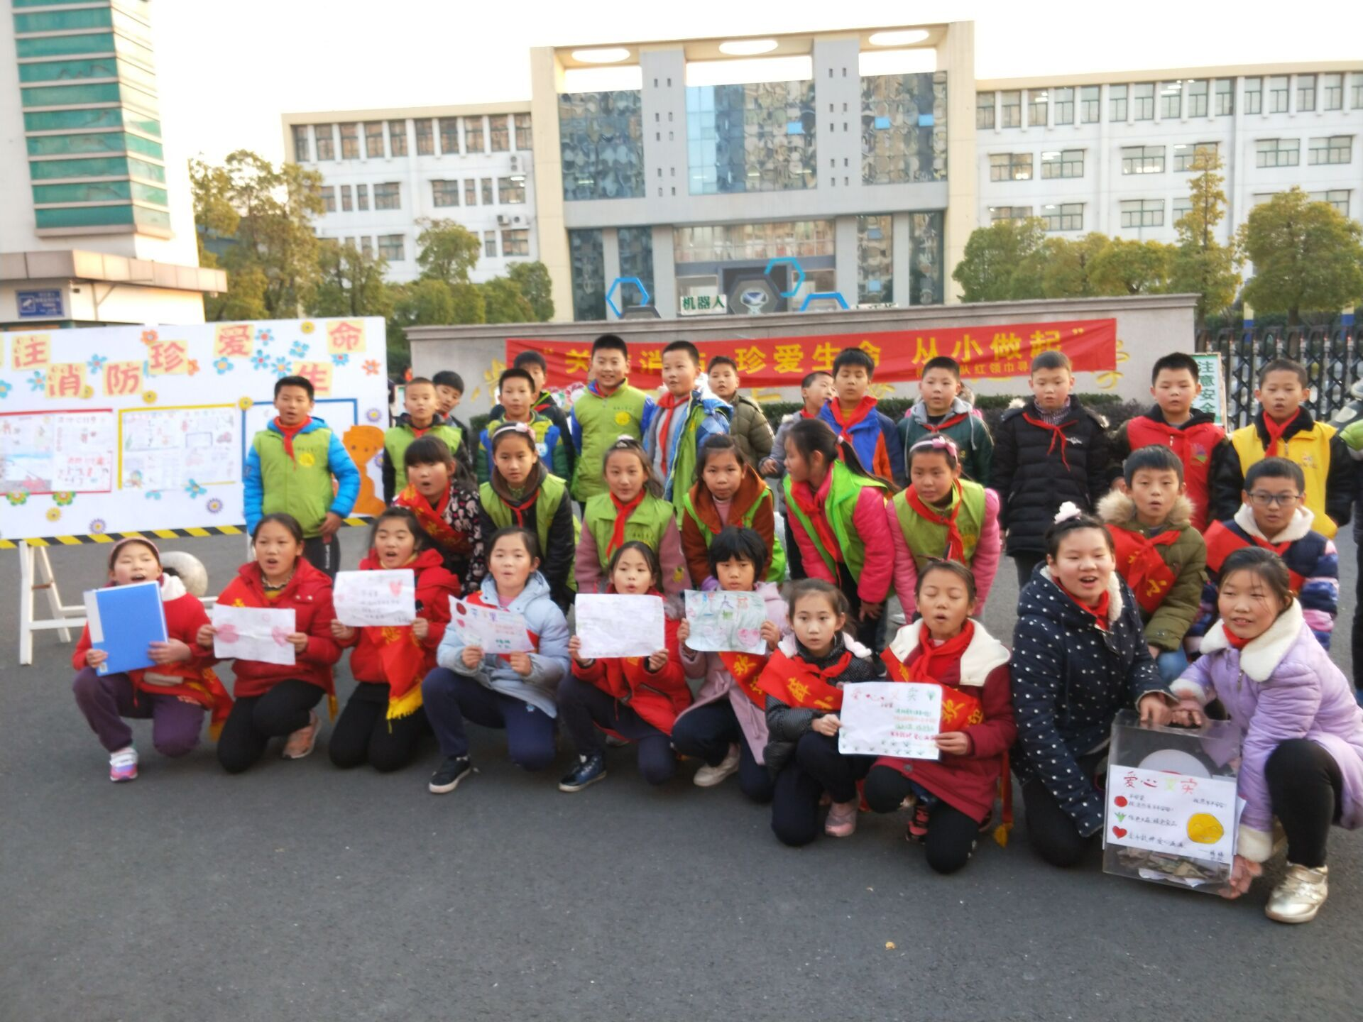
2、我们在开心农场剪大蒜
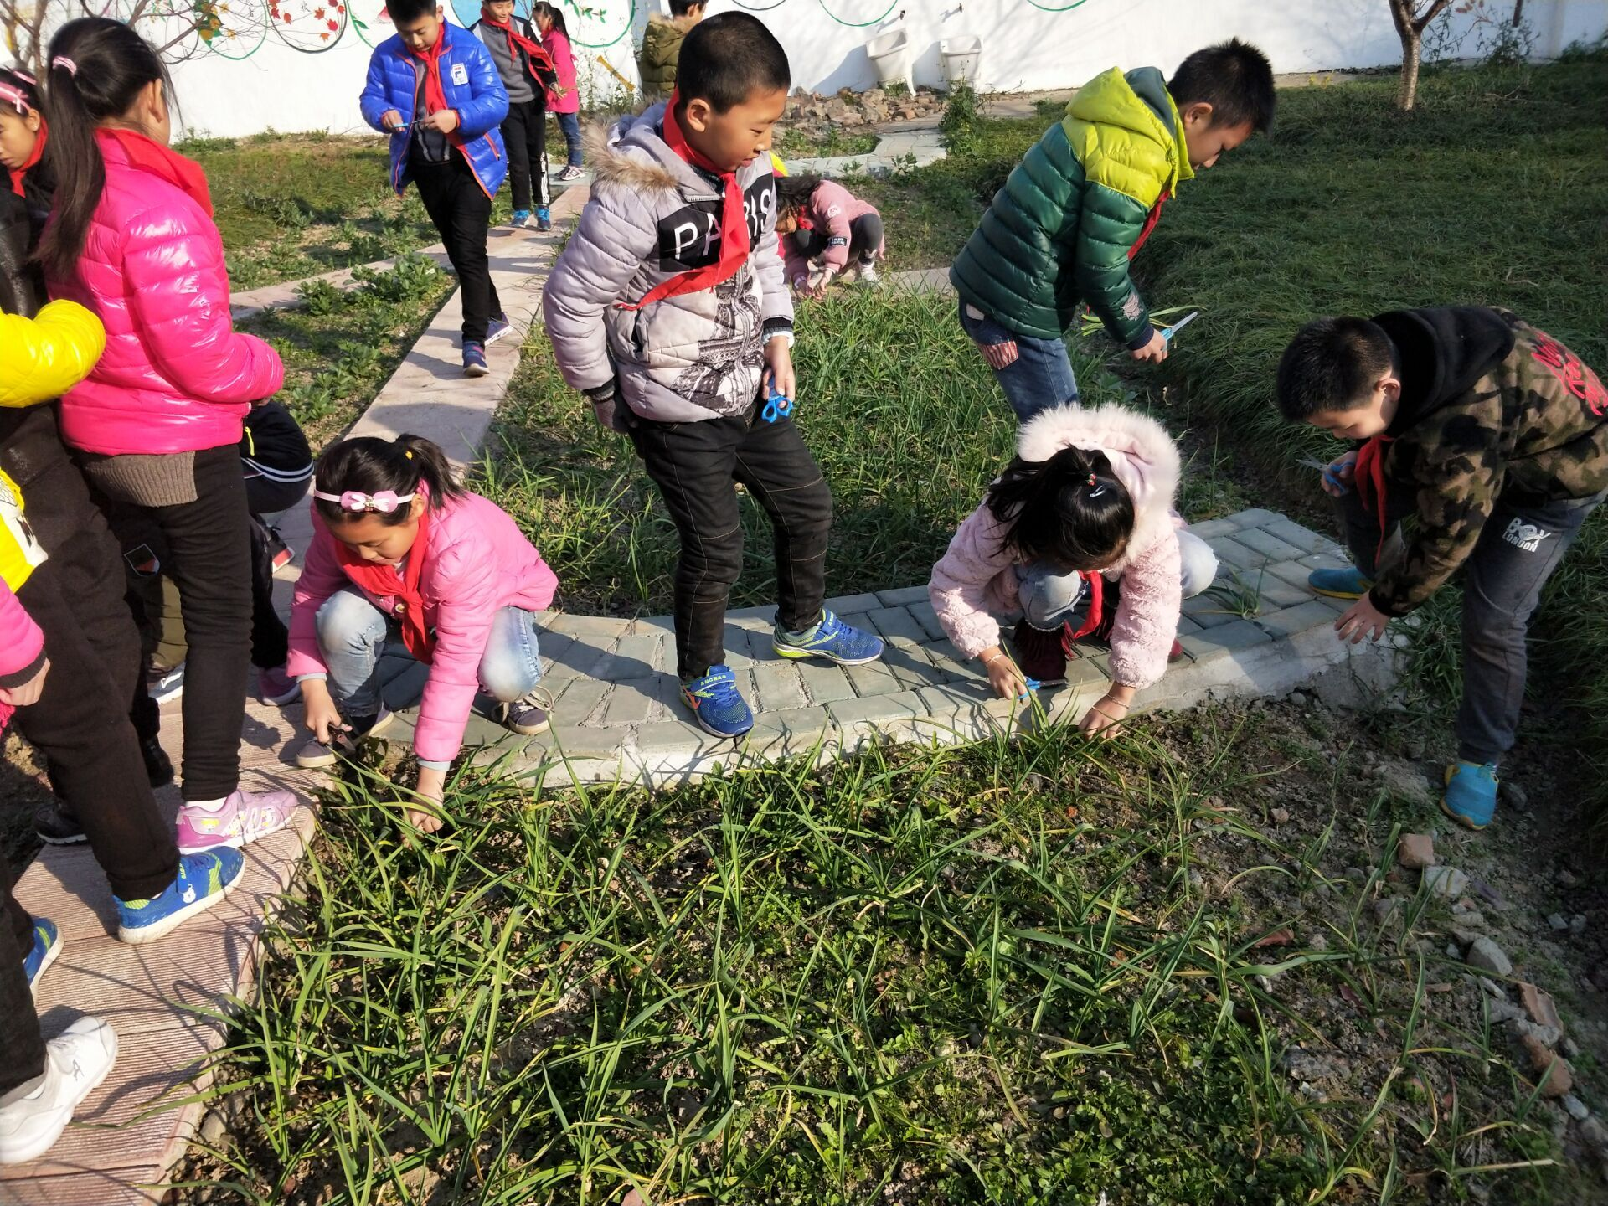
3、关注消防，珍爱生命，从小做起的寻访活动
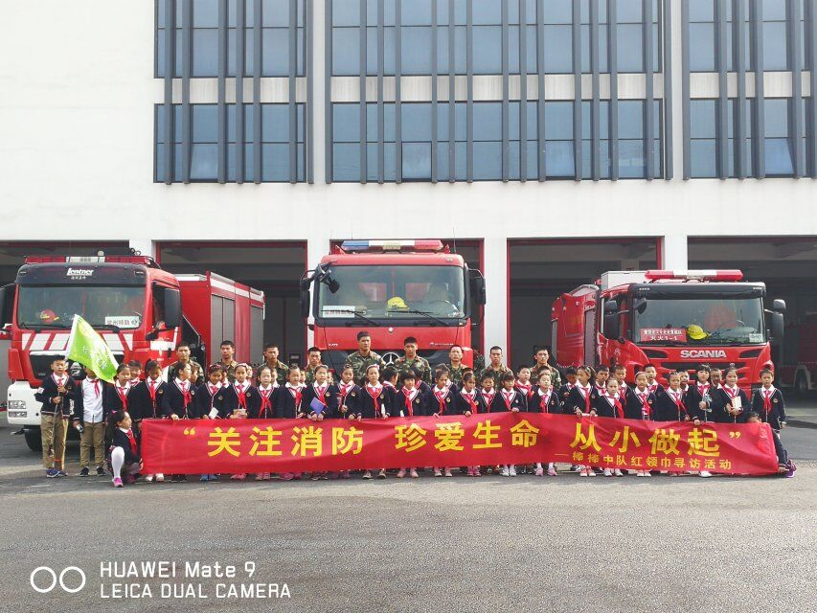
4、垃圾分类，红领巾在行动——和城管叔叔一起发宣传单
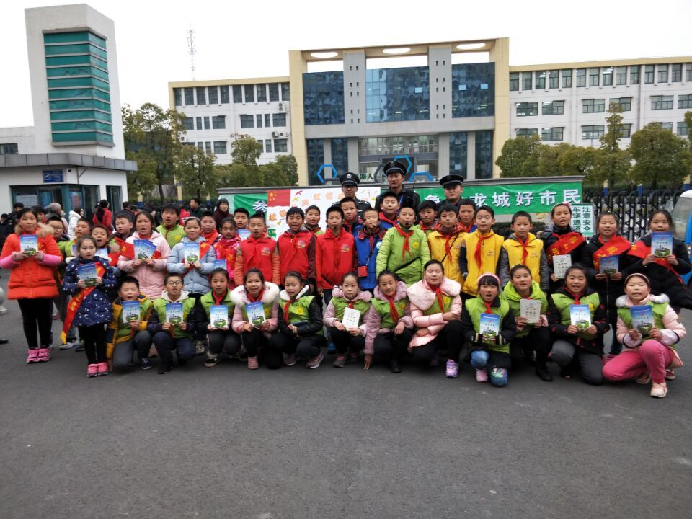

4、义卖大蒜的善款慰问社区的孤寡老人
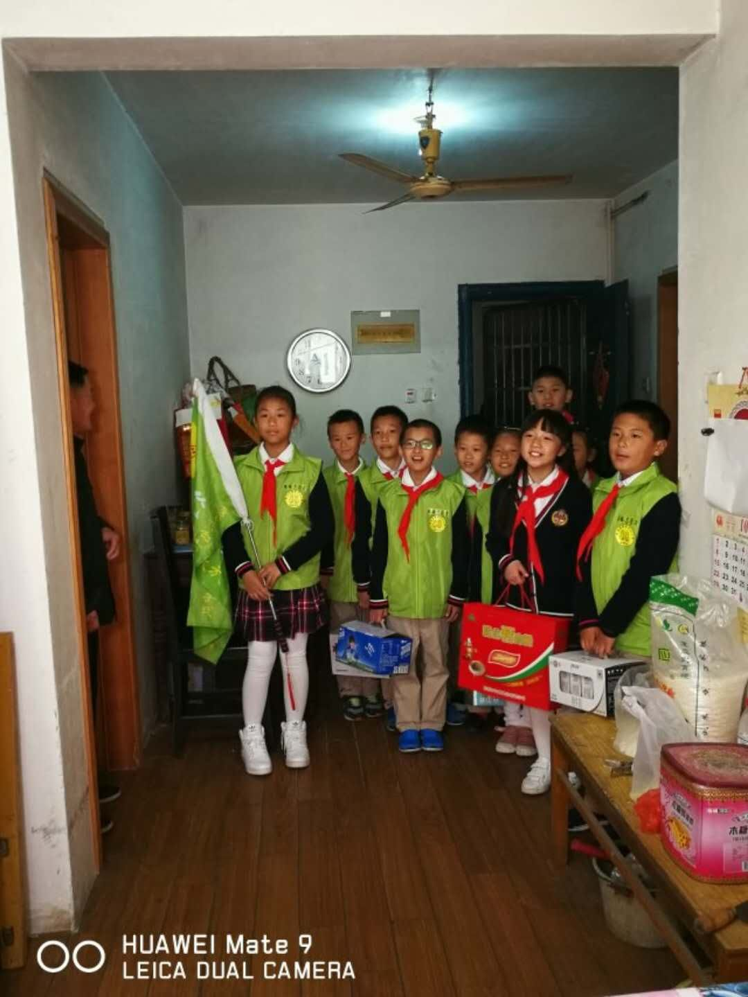
5、垃圾分类，红领巾在行动——城管进课堂
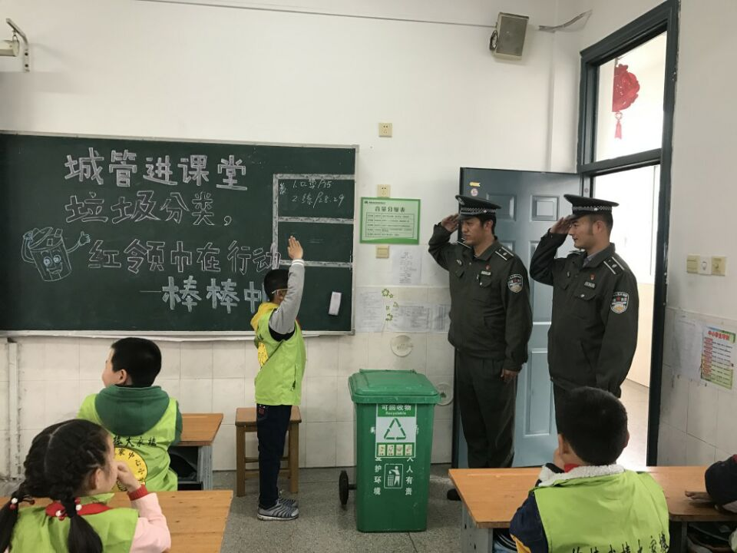

6、我们组织的升旗仪式《保护环境，人人有则》
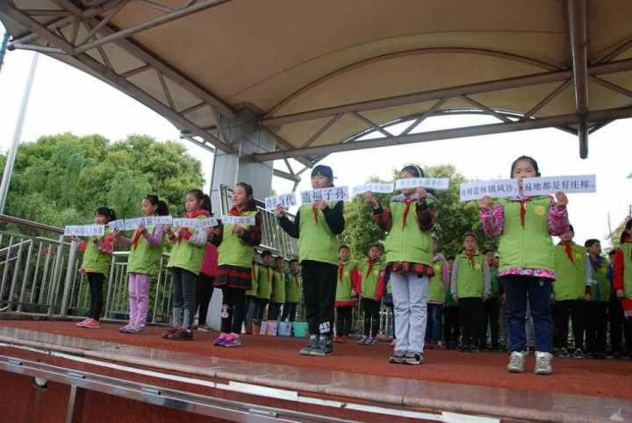
7、垃圾分类，红领巾在行动——在家坚持垃圾分类
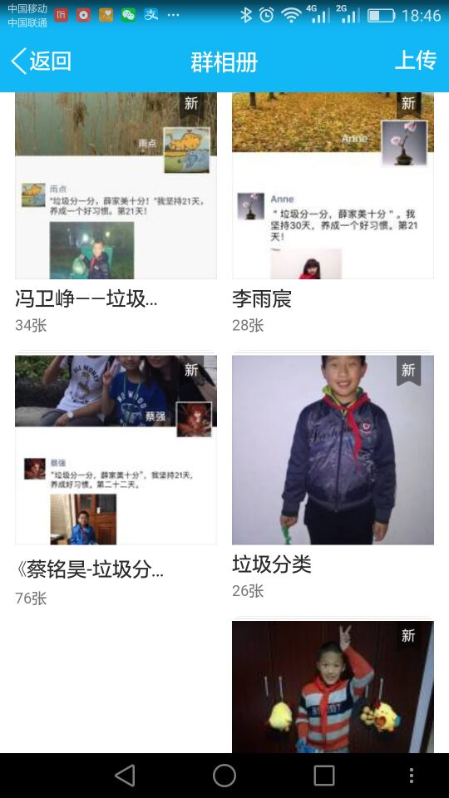

8、认养幸福树
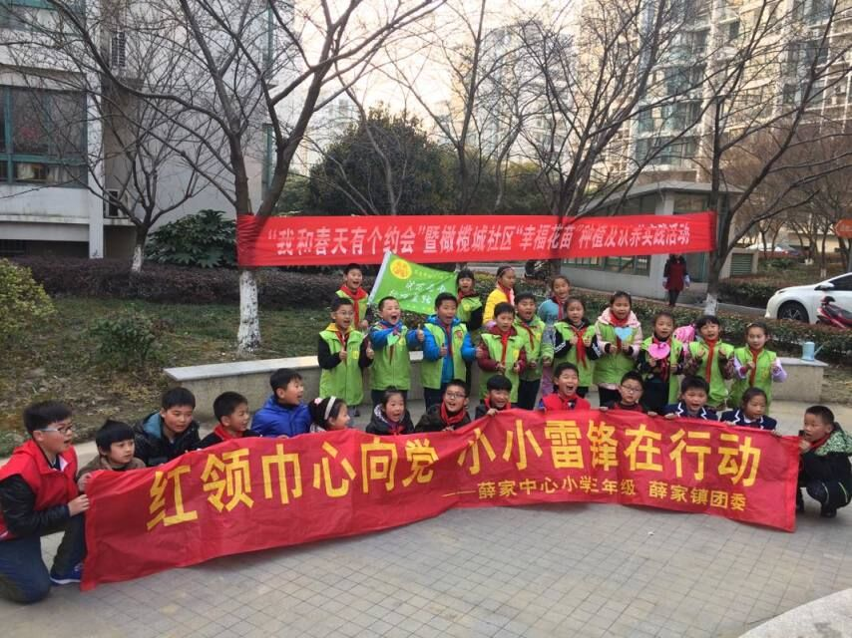

蔡铭昊的获奖证书：
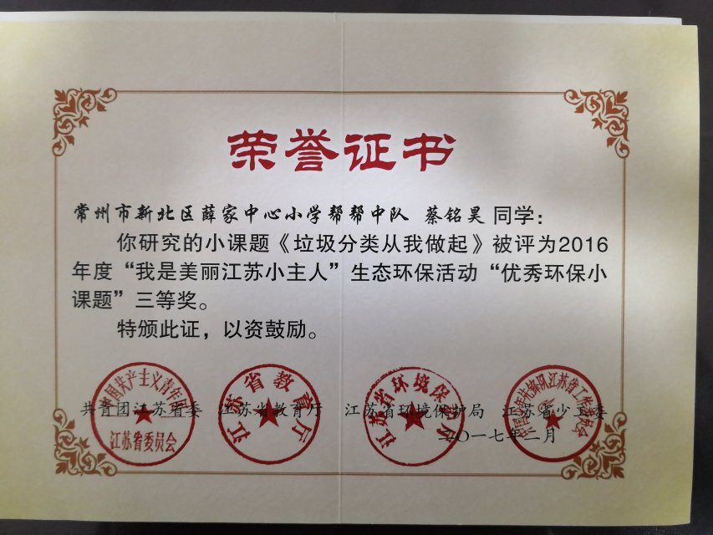

寻访获奖证书：
